Пояснительная записка

Z ATTACK — 2D-экшен с элементами выживания в постапокалиптическом мире.

Авторы:
Мельник Павел Алексеевич
Солодков Лев Ильич
Группа:
Д25

2026
2. Введение
Проект представляет собой однопользовательскую 2D-игру в жанре survival-action, разработанную на Python с использованием библиотеки Arcade. Цель проекта — создание атмосферного постапокалиптического экшена с элементами выживания, где игрок защищает базу от волн зомби, собирает ресурсы и улучшает своё вооружение.
3. Постановка задачи
Программа должна уметь:
Отображать главное меню и игровой экран
Обеспечивать плавное перемещение персонажа (WASD / стрелки)
Реализовывать боевые действия (стрельба по курсору левой кнопкой мыши)
Поддерживать систему инвентаря и смены оружия (клавиши 1–3)
Сохранять прогресс игры (текущий день, здоровье, владение оружием)
Обеспечивать взаимодействие с объектами (подбор деталей клавишей E)

4. Описание проекта (структура)
Основные модули:
main.py — главное меню приложения
game.py — основной игровой процесс и дополнительные экраны
Ключевые классы:
MenuView — главное меню с кнопками «Играть» и «Выход»
GameView — основной игровой экран с логикой боя, спавна и управления
ShopView, PauseView, GameOverView — вспомогательные экраны
PixelSprite, Zombie, Bullet, Particle — игровые сущности
Weapon — описание параметров оружия

5. Алгоритм работы программы
При запуске открывается главное меню (MenuView)
После нажатия «Играть» загружается GameView
Игровой цикл обрабатывает ввод, движение, стрельбу и коллизии
Начинаются волны зомби
Игрок собирает детали, убивая врагов, и тратит их в магазине
При смерти игрока или разрушении базы показывается экран проигрыша
Прогресс автоматически сохраняется в csv файл

6. Пример кода
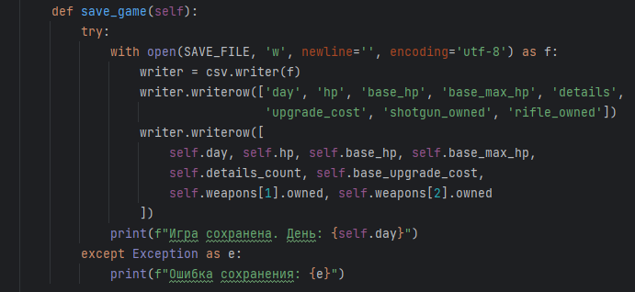
Метод save_game сохраняет ключевые параметры игрового прогресса (текущий день, здоровье игрока и базы, количество деталей, стоимость улучшений, владение оружием) в файл savegame.csv в формате CSV. Запись выполняется с заголовками полей для читаемости, а все значения преобразуются к подходящим типам (int, float, bool). Операция обёрнута в блок try-except, чтобы избежать сбоев при проблемах с файловой системой.
7. Результаты работы
Реализованные функции:
Полноценный игровой процесс с боем и защитой базы
Система волн и прогрессии по дням
Управление оружием и инвентарём
Генерация частиц (кровь, дым) и визуальные эффекты
Сохранение и загрузка прогресса
Анализ: Все запланированные функции реализованы и работают стабильно. Игра обеспечивает плавный геймплей даже при большом количестве объектов на экране.
8. Заключение
В процессе работы были освоены принципы разработки 2D-игр на Python с использованием библиотеки Arcade. Изучены механизмы управления спрайтами, камерами, UI-элементами и звуком. Реализована многоэкранный архитектура на основе arcade.View, применены ООП-подходы для организации игровых сущностей. Получен практический опыт проектирования игровых циклов, систем спавна и сохранения состояния.
9. Список источников
- Официальная документация Arcade
- Документация Python по модулям csv, os, и др.
- Stack Overflow - для решения конкретных проблем
-zvukipro.com – для звуков
-thelazystone.itch.io – для спрайтов

